Meetinstrument: als je iets meet, kijk je hoe groot het is. Daarvoor gebruik je een meetinstrument.

de duimstok: is een meetlat die je op kunt vouwen.

de bordliniaal: is een plat stuk plastic of hout. Je kunt er mee op het bord meten en langs de bordliniaal rechte lijnen trekken.

de rolmaat: is een kastje met daarin een soort van opgerolde liniaal van staal, waarmee je dingen kunt meten. Als je op een knopje drukt rolt hij zich vanzelf weer op.

het meetlint: is een lint waarmee je dingen kunt opmeten.

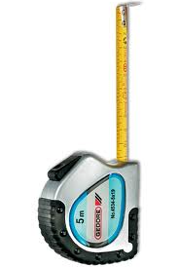
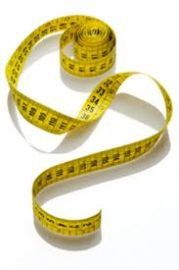
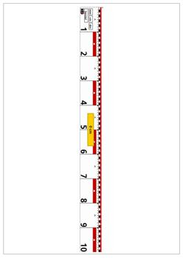
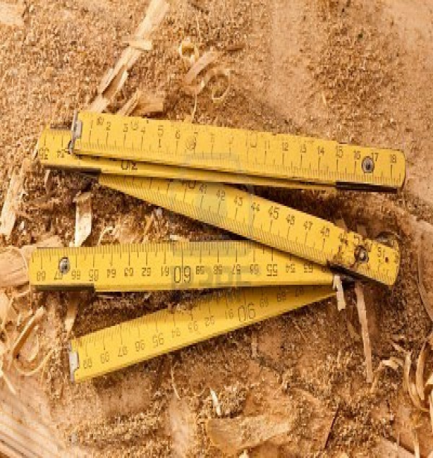
De bordliniaal

De duimstok
De rolmaat

Het meetlint

Het meetinstrument

